在日期2009/08/24维护的,未来一年的各月安全库存数如下:
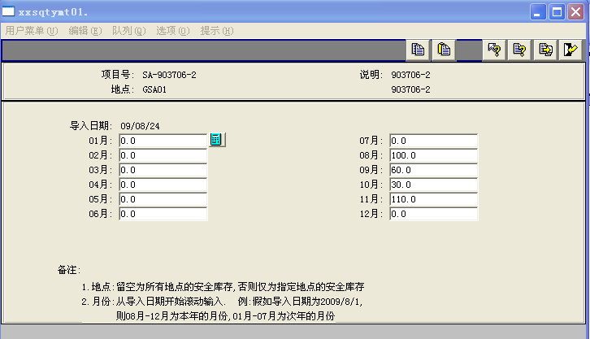

执行xxsqtymt02.p后,产生的季节性库存 (22.11),
备注: 季节性库存,指从某一个日期开始,为保证生产,预计需要增加或减少的库存数,

例如,
第1行: -40 = 60(9月安全库存) – 100 (8月安全库存)
第2行: -70 = 30(10月安全库存) – 100 (8月安全库存)
第3行: 10 = 110(11月安全库存) – 100 (8月安全库存)
第4行: -100 = 0(12月安全库存) – 100 (8月安全库存)
第5行: -100 = 0(2010年1月安全库存) – 100 (8月安全库存)
…

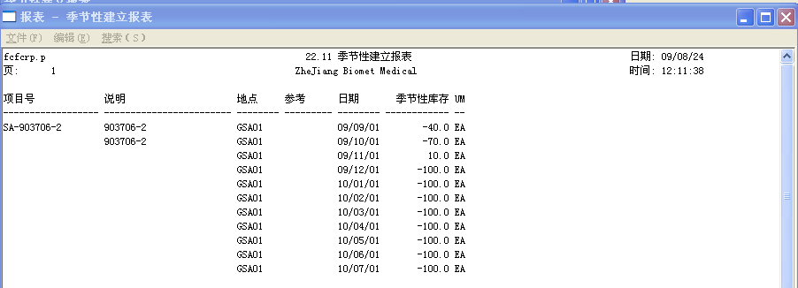

运行MRP后的结果:MRP按照各月安全库存去控制库存水平.
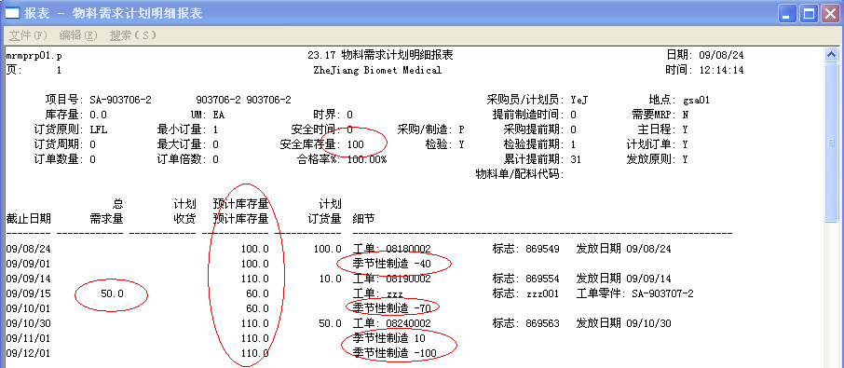

MRP逻辑说明如下:
- 当在系统1.4.7维护了安全库存100,
则在运行MRP之后的每天必须保证库存水平不低于安全库存,
直到季节性库存出现,比如9月,10月低于100,11月高于110

- 当有季节性库存,
则之后每天的库存水平不低于 (1.4.7维护的安全库存) + (季节性库存)
例如:11月开始,预计库存水平为110

- 如果季节性库存是负数或比前一笔季节性库存小,
也就是希望降低安全库存,
则必须在之后的某天有需求数去消耗库存,否则系统不会降低库存水平,

例如9月,安全库存降低为60,因为9月15日有消耗掉50,
而10月,安全库存未降低到30,因为10月没有实际需求去消耗系统库存.
假设09/10/01~09/11/01之间,只要有需求大于30,则安全库存就会降低至30 .

<END>

